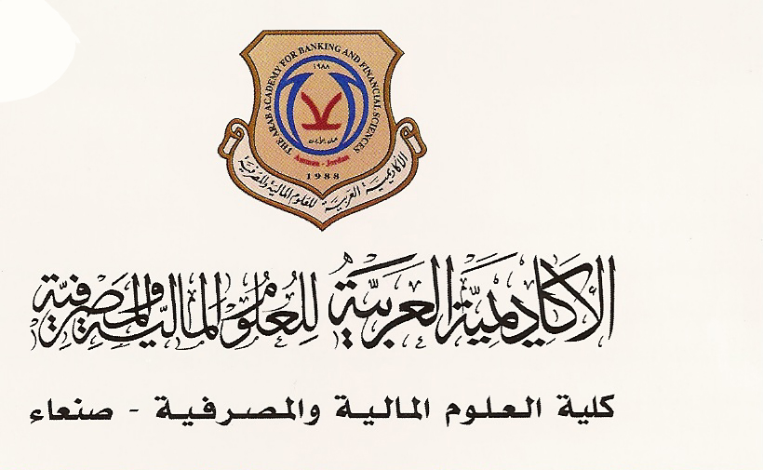

2013

مدى استخدام تجار الذهب لمؤشرات تقييم الذهب العالمية

دراسة ميدانية لعينة من تجار الذهب في الجمهورية اليمنية

إعداد

عبدالرقيب محمد عبدالعزيز فرحان

إشراف

د/ عبد الواسع الدقاف

قدمت هذه الدراسة استكمالاً لمتطلبات مشروع بحث في الإدارة المالية

